

# Prosit 3 : restructuration

# Contexte :

Mathilde propose un plan de formation à la conception orienté objet en C#.

# Mots clés :

C# (prononcé "C sharp") est un langage de programmation développé par Microsoft. Il est souvent utilisé pour le développement d'applications Windows, de services web, et il est également couramment utilisé dans le cadre du développement d'applications sur la plateforme .NET.

UML (Unified Modeling Language), en français "Langage de Modélisation Unifié", est un langage graphique utilisé pour modéliser, spécifier, visualiser et documenter les systèmes logiciels. Il utilise des diagrammes pour représenter différents aspects d'un système.

.NET Core est un framework open source développé par Microsoft. Il prend en charge le développement d'applications pour diverses plates-formes, y compris Windows, macOS et Linux. Il permet la création d'applications web, de services, d'applications de bureau, etc.

MVVM (Modèle-Vue-VueModèle) est un modèle architectural utilisé dans le développement logiciel, notamment pour les applications basées sur l'interface utilisateur. Il sépare les responsabilités entre la logique métier (Modèle), la présentation (Vue) et la gestion des événements et des commandes (VueModèle).

Conception Orientée Objet : La conception orientée objet (OO) est un paradigme de programmation qui utilise des concepts tels que l'encapsulation, l'héritage et le polymorphisme pour organiser et structurer le code. Les objets, qui regroupent des données et des méthodes, sont les éléments fondamentaux de ce paradigme.

Interface de Programmation : Une Interface de Programmation (API - Application Programming Interface) est un ensemble de règles et de protocoles permettant à différents logiciels de communiquer entre eux. Elle définit comment les composants logiciels doivent interagir.

Diagramme de Classe : Un diagramme de classe est un type de diagramme UML qui représente la structure statique d'un système en montrant les classes du système, leurs attributs, méthodes, et les relations entre elles.

Programmation Procédurale : La programmation procédurale est un paradigme de programmation qui se concentre sur la séquence d'instructions exécutées par le programme. Les procédures (ou fonctions) sont utilisées pour organiser le code de manière structurée.

# Problématique :

**Quel type d’architecture choisir et pourquoi ? Et quel plan de formation y sera associé ?**

# Contraintes :

- C#

- UML

- Net Core 6

# Généralisation :

- Apprendre MVVM, C#

# Livrables :

- Architecture de 2F ROAMING avec diagramme UML

- Plan de formation (coût, durée, contenu…)

- Démonstration de l’utilisation de l’architecture avec une maquette en C# (transformation de chaîne de caractère, calculatrice, chat qui danse…)

# Pistes de solution :

- Utiliser MVVM pour la nouvelle architecture

- MVC, MVP

- Est-ce que n’importe quel DP peut être utilisé sur n’importe quelle architecture ?

# Plan d’action :

- Comparer les différentes architectures

- Réaliser l’UML de l’architecture choisit

- Faire une maquette dans cette architecture

- Effectuer un plan de formation

# Réalisation du plan d’action :

## Comparaison de MVC et MVVM

Le modèle MVC (Modèle-Vue-Contrôleur) et le modèle MVVM (Modèle-Vue-VueModèle) sont deux architectures de conception largement utilisées dans le développement logiciel.

Bien que le MVC ait été longtemps considéré comme une approche robuste pour organiser le code, le MVVM a gagné en popularité en raison de ses avantages spécifiques.

La principale différence réside dans la gestion des données et des interactions utilisateur. Dans le modèle MVC, le contrôleur joue un rôle central dans la gestion des entrées utilisateur et la mise à jour de la vue en conséquence.

Cependant, le MVVM introduit une séparation plus nette entre la logique métier et l'interface utilisateur en introduisant un composant supplémentaire, le ViewModel. Ce dernier agit comme un intermédiaire entre le modèle de données et la vue, facilitant la liaison de données bidirectionnelle.

Cette séparation des responsabilités dans le MVVM améliore la maintenabilité du code, facilite les tests unitaires et favorise une conception plus modulaire. Ainsi, bien que le MVC ait été un standard pendant de nombreuses années, le MVVM émerge comme une alternative plus moderne et élégante, offrant une meilleure séparation des préoccupations et une gestion plus efficace des interactions complexescplt.

## Schéma de MVC et MVVM

## Formation C#

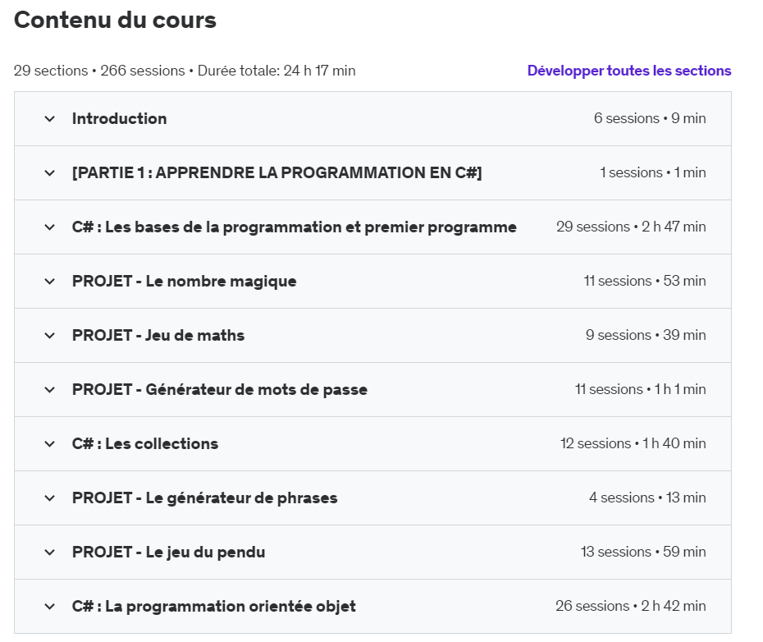

3 jours de formation par personnes

[Formation](https://www.udemy.com/course/developpeur-cs-formation-complete/?utm_source=adwords-learn&utm_medium=udemyads&utm_campaign=INTL-AW-PROS-ALL-FR-DSA-FR-FRA_._ci__._sl_FRA_._vi_ALL_._sd_All_._la_FR_._&utm_content=deal4584&utm_term=_._ag_49039180223_._ad_593079112300_._de_c_._dm__._pl__._ti_dsa-793476686347_._li_1006094_._pd__._&gad_source=1&gclid=CjwKCAiAx_GqBhBQEiwAlDNAZtOe7FUfn4ob5iyC2NPRt2tsJ2Nd1X7SI2I-kVCZXFMsTDGa2cLyQxoCRMEQAvD_BwE) de 18.99E par personne en tarif standard, tarif entreprise dispo